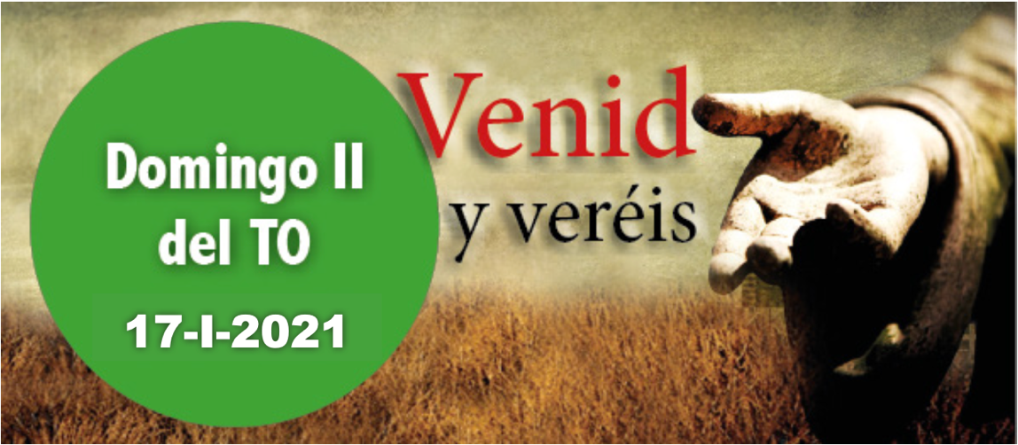
- 1 Sam 3, 3b-10. 19. Habla, Señor, que tu siervo escucha.
- Sal 39. R. Aquí estoy, Señor, para hacer tu voluntad.
- 1 Cor 6, 13c-15a. 17-20. ¡Vuestros cuerpos son miembros de Cristo!
- Jn 1, 35-42. Vieron dónde vivía y se quedaron con él.

La disponibilidad ante la llamada del Señor se nos muestra en la 1 lect. con las palabras de Samuel: «Habla, Señor, que tu siervo escucha»; y también en el salmo: «Aquí estoy, para hacer tu voluntad». Este contenido vocacional aparece también en el Evangelio, cuando dos discípulos de Juan el Bautista, una vez que este les mostró a Jesús como el Cordero de Dios, lo siguieron y se quedaron con él aquel día. Si no mostramos a Cristo a los demás, ¿cómo van a seguirlo? La 2 lect. nos presenta un ejemplo concreto: ¿cómo vamos a convencer del valor de la castidad cristiana si no anunciamos primero que nuestros cuerpos son miembros de Cristo y templos del Espíritu Santo?

Hoy no se permiten las misas de difuntos, excepto la exequial.

www.donoamiiglesia.com

DIOS MANIFIESTA A SU HIJO
+ Lectura del santo Evangelio según San Juan.

Jn 1, 35-42

En aquel tiempo, estaba Juan con dos de sus discípulos y, fijándose en Jesús que pasaba, dice: «Este es el Cordero de Dios».
Los dos discípulos oyeron sus palabras y siguieron a Jesús. Jesús se volvió y, al ver que lo seguían, les pregunta: «Qué buscáis?».
Ellos le contestaron: «Rabí (que significa Maestro), ¿dónde vives?». Él les dijo: «Venid y veréis».
Entonces fueron, vieron dónde vivía y se quedaron con él aquel día; era como la hora décima.
Andrés, hermano de Simón Pedro, era uno de los dos que oyeron a Juan y siguieron a Jesús; encuentra primero a su hermano Simón y le dice: «Hemos encontrado al Mesías (que significa Cristo)».
Y lo llevó a Jesús. Jesús se le quedó mirando y le dijo: «Tú eres Simón, el hijo de Juan; tú te llamarás Cefas (que se traduce: Pedro)».
Palabra del Señor.
R. Gloria a ti, Señor Jesús.



LECTIO:
Los Evangelios no son biografías de Jesús, ni nos lo cuentan todo sobre él. Los evangelistas escribieron estos relatos para que conozcamos y descubramos al Jesús que ellos conocieron. En la lectura de hoy, Juan nos cuenta como conoció Jesús a sus primeros discípulos.
En primer lugar, Juan el Bautista describe a Jesús como ‘el Cordero de Dios’ a dos de sus discípulos. Es obvio que están interesados por ver qué quería decir con aquel título, ya que de inmediato siguen a Jesús. Jesús se dirige a ellos y les invita a ver el sitio donde vive. Se nos dice que este encuentro tiene lugar a las cuatro de la tarde. Así, pasan el resto del día conociéndole más a él y su doctrina.
Andrés se quedó claramente impresionado porque, sin perder un momento, le cuenta a su hermano Simón que han encontrado al Mesías. A continuación, lleva a Simón para que conozca a Jesús.

El encuentro de Simón con Jesús es impresionante: Jesús le dirige una mirada, le dice quién es y le da un nombre nuevo: Cefas o Pedro. En tiempos de Jesús, igual que en la actualidad, un nombre nuevo signifi- ca una nueva identidad. Pedro quedó transformado por su primer encuentro con Jesús e inmediatamente abandonó su oficio de pescador (Mt 4,18-22). Pero habría de pasarse años madurando, amando y sirviendo a Jesús antes de convertirse en uno de sus principales discípulos en Su Iglesia.

 MEDITATIO:
- ¿Qué podemos aprender respecto a la manera en que las personas entablaban contacto con Jesús y se convertían en discípulos suyos?
- Juan el Bautista y Andrés sabían quién era Jesús y le presentaron a sus amigos. ¿Cómo conociste tú a Jesús? ¿Fue gracias a la ayuda de otros cristianos? ¿Puedes describirlo con unas palabras? Pídele a Dios que te muestre los medios con los que puedas ayudar a tus amigos a conocer a Jesús.
- Considera la descripción de Jesús como ‘cordero de Dios’. Medita sobre el significado de este título. Relee Éx 12,1-14, Lv 16,5-10. 20-22, Is 53,7.

ORATIO:

Señor, te ruego que me ayudes a comprender con mayor plenitud lo que significa ser discípulo tuyo. Ayúdame para que mi relación contigo sea más profunda, ayúdame a realizar cuanto me pidas que haga.

 CONTEMPLATIO:
Cada uno de nosotros recibe su llamamiento de manera diferente. La prime- ra lectura de 1 Sam 3, 3-10, 19 explica cómo fue llamado el profeta Samuel. Dios le confió una misión especial y le dio liberad para llevarla a cabo. A menudo oímos que Jesús nos hace libres, pero libres no para hacer cualquier cosa, tal como nos explica Pablo en la segunda lectura de 1 Cor 6, 13-15, 17-20. Por el hecho de pertenecer a Dios estamos llamados a ser plenamente humanos y a vivir en plenitud, manifestando a Jesús en nuestras palabras y acciones.

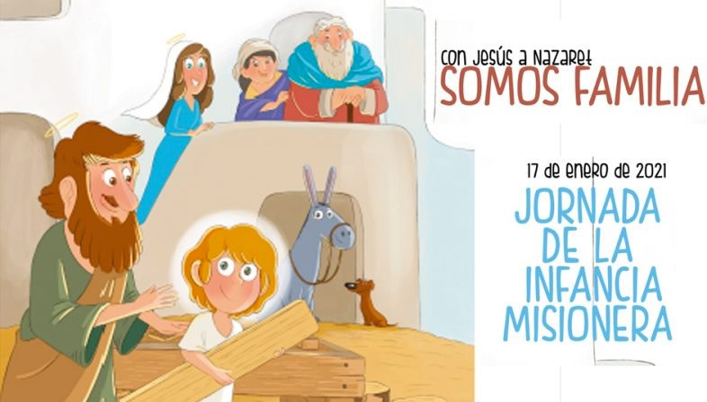

Infancia Misionera es una Obra del Papa que promueve la ayuda recíproca entre los niños del mundo. IM promueve actividades misioneras en colegios y catequesis con las que educar a los niños en la fe y la solidaridad con la misión. Invita a los niños a colaborar personalmente con sus ahorros para los niños de las misiones. Los niños ayudan a los niños. IM contribuyó con más de 19 millones de euros, 2.943 proyectos a los niños del mundo en 2018.

AGENDA
Lunes 18 | Martes 19 | Miércoles 20 | Jueves 21
Lunes de la semana II del TO | Martes de la semana II del TO | Miércoles de la sema- na II del TO  San Sebastián | Santa Inés
Viernes 22 | Sábado 23 | Domingo 24
San Vicente | San Ildefonso | Domingo III del Tiem- po Ordinario  Domingo De la Palabra | 

